**ANNÉE ACADEMIQUE : 2023-2024**

Ministère de la Transition Numérique  
et de la Digitalisation

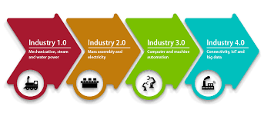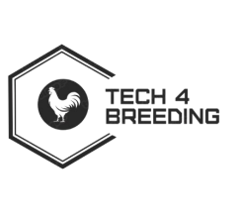

Réalisé par :

**BEUGRE LESLIE**

**GUEYE ADAMA EMMANUEL**

**DAGNOGO KATIE DANIEL**

**YAPI ADJEMIAN KEDESH JUSTE**

**RAPPORT DE PROJET DE L’APP3 (Apprentissage Par Projet 3)**

**INDUSTRIE 4.0 AU SERVICE DE L’ELEVAGE EN CÔTE D’IVOIRE**

Ecole Supérieure Africaine des Technologies de

L’Information et de la communication

**SOMMAIRE**

INTRODUCTION

1. BESOINS ET OBJECTIFS DU PROJETS
2. GESTION DU PROJET
3. DEVELOPPEMENT DE LA SOLUTION
4. BILAN DU PROJET

CONCLUSION

**A PROPOS**

L’évolution des technologies et l’avènement de l’industrie 4.0 offrent des opportunités sans précédent pour transformer les secteurs clés de l’économie, dont l’élevage en Côte d’Ivoire. Ce secteur joue un rôle crucial dans la sécurité alimentaire, le développement économique et l’amélioration des conditions de vie des populations rurales. Cependant, il fait face à de nombreux défis, tels que l’insuffisance des données précises, les pertes liées aux maladies animales et une gestion inefficace des ressources.

Face à ces problématiques, l’intégration des technologies de l’industrie 4.0 se présente comme une solution innovante et prometteuse. L’utilisation de capteurs intelligents, de l’internet des objets (IoT), de l’intelligence artificielle (IA) et des plateformes numériques peut permettre une gestion optimisée et durable de l’élevage. Ces technologies offrent la possibilité de collecter, d’analyser et de traiter en temps réel des données clés, telles que l’état de santé des animaux, leur alimentation, ou encore la gestion des infrastructures agricoles.

Dans le cadre de ce rapport, nous explorons l’impact de l’industrie 4.0 sur l’élevage en Côte d’Ivoire, en mettant en lumière les bénéfices, les défis et les perspectives liés à cette transformation numérique. Nous introduisons également une innovation clé : un système de suivi sanitaire et de gestion préventive des poulets.

Ce système utilise des capteurs et caméra connectés pour surveiller en continu les paramètres vitaux des animaux, détectant ainsi les premiers signes de maladies ou d’anomalies. En alertant les éleveurs via des notifications en temps réel, elle leur permet de réagir rapidement, réduisant les pertes et améliorant le bien-être animal.

À travers ce rapport, nous aspirons à montrer comment l’industrie 4.0 peut transformer le secteur de l’élevage en Côte d’Ivoire, en le rendant plus productif, durable et résilient. Cette démarche illustre également l’importance cruciale des technologies modernes pour relever les défis du développement rural et améliorer les conditions de vie des éleveurs.

**INTRODUCTION**

L’élevage joue un rôle clé dans l’économie et la sécurité alimentaire en Côte d’Ivoire, mais il reste confronté à des défis importants. Les pertes dues aux maladies animales, l’inefficacité de la gestion des ressources et le manque d’accès aux données fiables freinent son développement. Ces problèmes affectent non seulement la productivité des élevages, mais également la qualité de vie des éleveurs et des communautés rurales.

Face à ces enjeux, les technologies de l’industrie 4.0 apportent des solutions novatrices et adaptées. En combinant l’internet des objets (IoT), l’intelligence artificielle (IA) et les plateformes numériques, ces outils permettent de collecter et d’analyser des données en temps réel pour une gestion plus efficiente des élevages. Ces technologies ouvrent également de nouvelles perspectives pour accroître la productivité, optimiser les ressources et améliorer le bien-être animal.

Ce rapport se concentre sur l’intégration de l’industrie 4.0 dans le secteur de l’élevage ivoirien, en mettant en lumière les défis, les opportunités et les bénéfices associés à cette transformation numérique. Nous explorons des exemples concrets et des retours d’expérience pour informer les acteurs du secteur sur les pratiques prometteuses.

En outre, nous introduisons une innovation cruciale : un système de gestion proactive des poulets. Cette solution intègre des capteurs et caméras connectés pour surveiller les paramètres de santé et de comportement des animaux. En cas d’anomalie détectée, l’application envoie des notifications aux éleveurs, leur permettant d’agir rapidement pour prévenir les pertes et limiter les impacts sur le poulet.

À travers ce rapport, nous aspirons à démontrer comment l’industrie 4.0 peut transformer le secteur de l’élevage en Côte d’Ivoire, en renforçant sa durabilité, sa résilience et sa compétitivité. En combinant innovation technologique et formation des éleveurs, nous croyons fermement que cette approche peut non seulement améliorer les conditions de vie des populations rurales, mais aussi contribuer au développement durable du pays.

1. **BESOINS ET OBJECTIFS**
2. **THEME**

**« « INDUSTRIE 4.0 AU SERVICE DE L’ELEVAGE EN CÔTE D’IVOIRE » »**

1. **CONTEXTE**

L'élevage en Côte d'Ivoire, essentiel pour la sécurité alimentaire et l'économie rurale, rencontre des défis tels que le manque d'outils modernes pour la gestion de la santé animale et des ressources. Cela limite l'accès à des marchés compétitifs et freine son développement. L'industrie 4.0 propose des solutions innovantes avec l'IoT, l'IA et les plateformes numériques, permettant une gestion intelligente des troupeaux et des ressources agricoles. Une application de gestion proactive utilise des capteurs pour surveiller les animaux et alerter les éleveurs en cas de problème, tout en optimisant la gestion des stocks et les prévisions météorologiques. Malgré des défis comme l'accès limité aux infrastructures et le manque de formation, une stratégie intégrée pourrait surmonter ces obstacles. L'industrie 4.0 offre un potentiel de développement durable pour l'élevage en Côte d'Ivoire, améliorant la productivité et les conditions de vie des éleveurs.

1. **ETUDES DU MARCHE**

L'élevage en Côte d'Ivoire, crucial pour l'économie et la sécurité alimentaire, fait face à de nombreux défis, notamment le manque d'outils modernes, les maladies animales et une gestion inefficace des ressources. Cependant, l'industrie 4.0 offre des solutions telles que l'IoT, l'IA et les plateformes numériques, permettant une gestion optimisée et durable des élevages. Bien que cette évolution crée un marché attractif pour les fournisseurs de technologies, l'adoption reste freinée par des coûts élevés, un accès limité aux infrastructures et le manque de formation, notamment en milieu rural. Une application innovante de gestion proactive des élevages, utilisant des capteurs pour surveiller la santé animale et optimiser les ressources, pourrait améliorer la productivité et les conditions de vie des éleveurs. Pour maximiser ces opportunités, une approche intégrée, alliant innovation et soutien institutionnel, est nécessaire

1. **OBJECTIFS ET CONTRAINTES**
2. Les objectifs techniques

Dans notre projet visant à moderniser le secteur de l’élevage en Côte d’Ivoire précisément celui des poulets à travers les technologies de l’industrie 4.0, nos objectifs techniques se concentrent sur la mise en œuvre de solutions intelligentes et adaptées aux besoins locaux. Nous ambitionnons de développer des systèmes connectés fiables et efficaces pour une gestion proactive des poulets. Cela inclut l’installation de capteurs IoT robustes et durables pour surveiller en temps réel les paramètres de santé et de comportement des animaux. L’optimisation de la collecte et de l’analyse des données permettra une prise de décision éclairée et rapide, réduisant les pertes et augmentant la productivité. De plus, nous cherchons à promouvoir l’innovation technologique en intégrant des fonctionnalités avancées telles que des algorithmes d’intelligence artificielle pour détecter les signes précoces de maladies. Ces solutions seront conçues pour s’adapter aux spécificités locales, en tenant compte des conditions climatiques, des pratiques agricoles et des infrastructures disponibles. Enfin, notre objectif est d’encourager l’autonomie des éleveurs en leur offrant des outils simples d’utilisation et des formations pour une adoption durable de ces technologies. En combinant innovation et adaptation aux besoins locaux, nous aspirons à transformer l’élevage en Côte d’Ivoire en un secteur résilient et compétitif, moteur de développement économique et social.

1. Les contraintes d’entrées

L'intégration des technologies de l'industrie 4.0 dans l'élevage ivoirien rencontre plusieurs contraintes, notamment des ressources financières limitées, un accès restreint aux infrastructures essentielles (comme l'internet et l'alimentation électrique), et un manque de compétences techniques chez les éleveurs. Les défis environnementaux, tels que les conditions climatiques instables, peuvent également affecter la performance des équipements, et les cadres réglementaires peuvent freiner l'adoption. Pour surmonter ces obstacles, une approche stratégique est nécessaire, incluant des partenariats public-privé, le développement d'infrastructures adaptées, des programmes de formation pour les éleveurs, et une conception technologique tenant compte des réalités locales. Cela permettra de favoriser une adoption réussie des technologies et d'optimiser leur impact économique et social.

1. **GESTION DE PROJETS**
2. **L’EQUIPE**

En matière d’efficacité organisationnelle, le travail d’équipe est un atout de taille. Le travail d’équipe en entreprise fait référence à un groupe d’individus qui décident de travailler ensemble pour atteindre un objectif collectif de manière efficace. Lorsqu’un groupe d’individus travaille de concert vers un objectif commun, l’entreprise peut se développer et prospérer. Ainsi, notre équipe de travail dénommée TECH4BREEDING est constitué de 5 personnes avec des compétences variés et des apports différents et l’un des avantages du travail en équipe est de recevoir plusieurs avis sur un projet donné. Ainsi, il nous est facile de prendre les meilleures décisions. De plus, les membres de l’équipe partagent des idées ; ce qui favorise l’échange au sein de l’équipe. Plus les collaborateurs communiquent entre eux, plus ils créent des liens. C’est cette cohésion d’équipe qui conduit les collaborateurs à coopérer pour réaliser le projet qui leur est confié.

1. **LA PLANIFICATION DU PROJET ET LES OUTILS DE GESTION**
2. 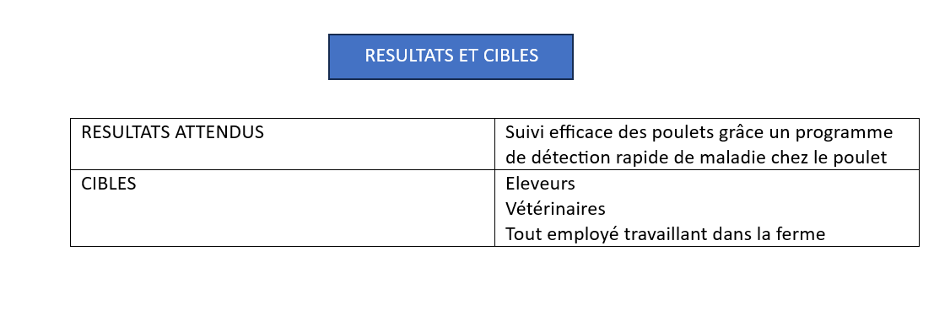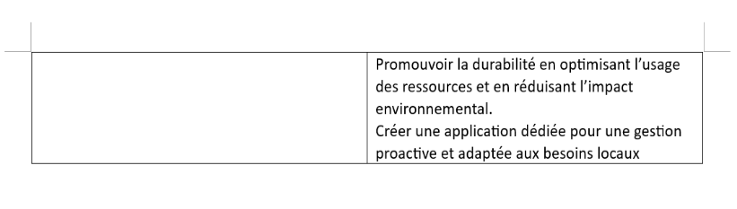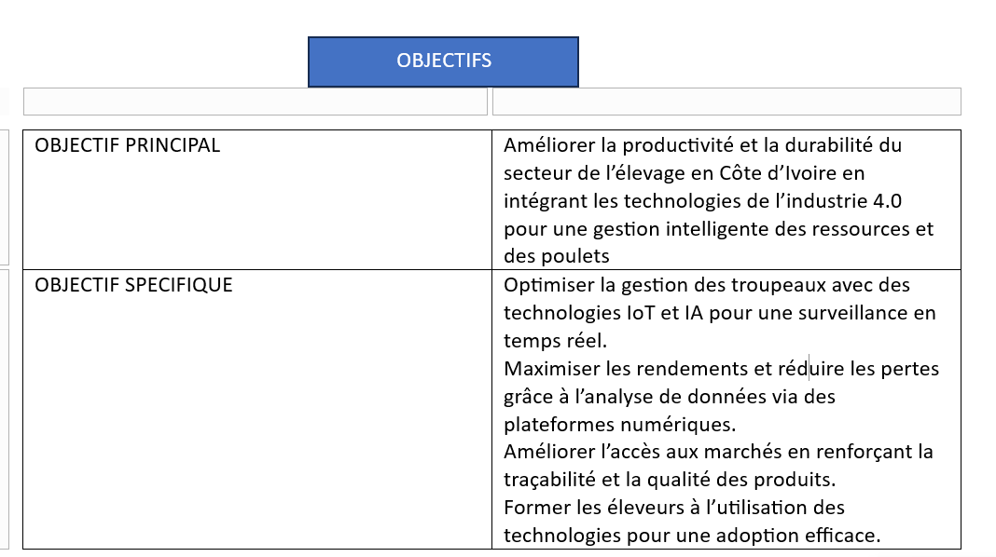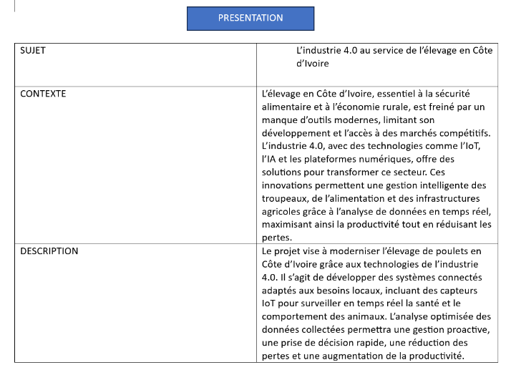Fiche de projet
3. Les différents diagrammes

* 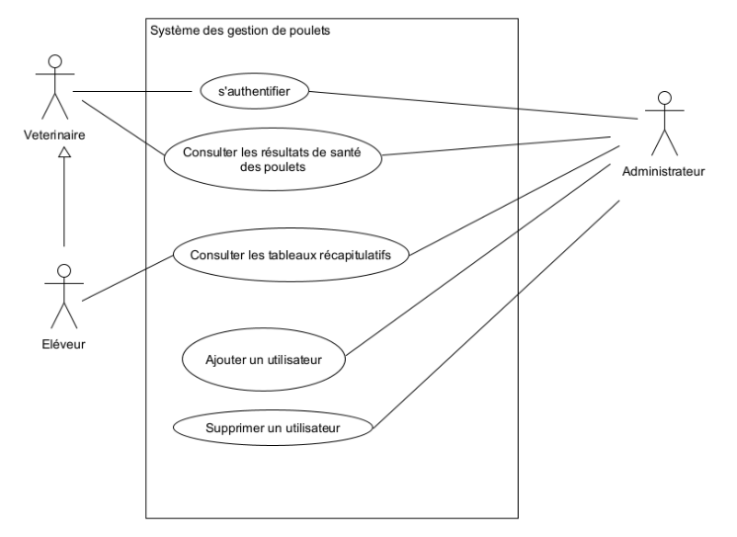Le diagramme de cas d’utilisation
* Le diagramme de Gantt

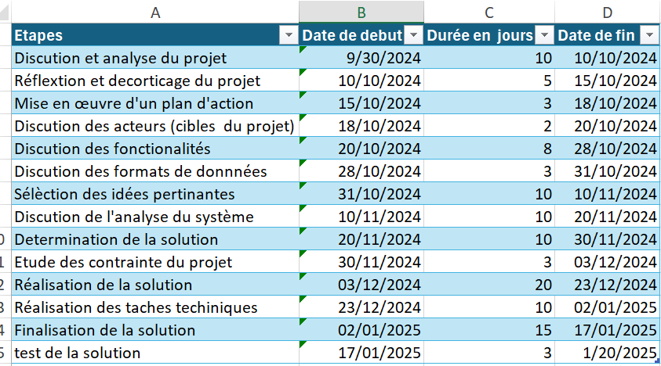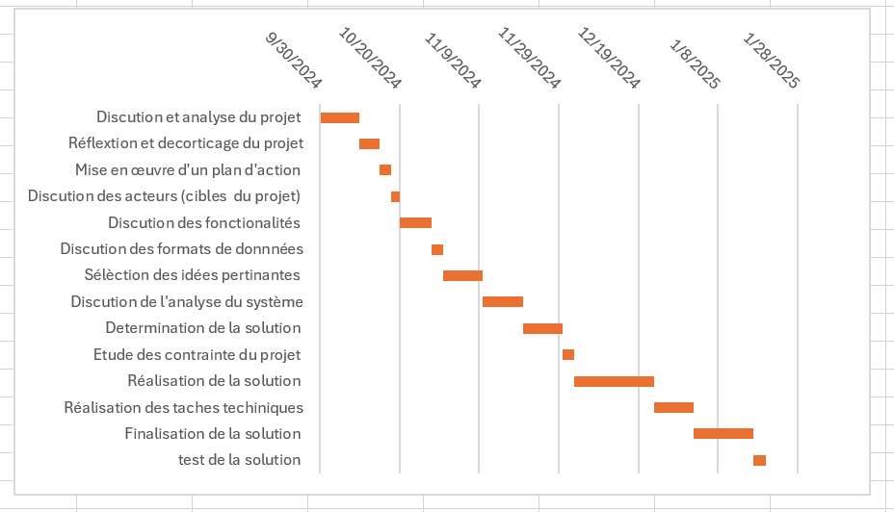

1. **DEVELOPPEMENT DE LA SOLUTION**
2. **DESCRIPTION DE LA SOLUTION**

Le projet propose une solution technologique avancée dédiée à la modernisation et à l’optimisation de l’élevage dans les zones rurales. Cette initiative intègre plusieurs fonctionnalités clés adaptées aux besoins des éleveurs :

**Surveillance de la Santé et Suivi des Poulets** : L'application permet une surveillance continue de la santé des poulets grâce à des capteurs intelligents, facilitant la détection rapide des risques de maladies pour des interventions précoces et efficaces.

**Suivi de la Croissance des Poulets** : L’outil fournit des analyses détaillées sur la croissance des poulets, aidant les éleveurs à optimiser la production et à améliorer la gestion des ressources.

**Tableaux Récapitulatifs** : L’application génère des tableaux récapitulatifs précis comprenant le suivi des rendez-vous médicaux, ainsi qu’un état actualisé du nombre total de poulets (vendus, présents et malades).

**Détection d'Anomalies et Notifications Automatiques** : Grâce à des algorithmes avancés, l’application analyse les excréments des animaux et identifie s’il y a un risque qu’ils soient atteints d’une maladie ensuite le système envoie automatiquement des notifications aux éleveurs et recommande des actions correctives.

Cette solution innovante vise à améliorer la gestion des élevages en Côte d’Ivoire, renforçant la productivité, la santé animale et l’efficacité des opérations, tout en répondant aux défis locaux pour un développement durable et inclusif.

1. **TECHNIQUES ET TECHNOLOGIES UTILISEES**

Le succès de notre projet repose sur une sélection judicieuse de technologies qui garantissent à la fois la performance, la fiabilité et l'accessibilité de notre solution surveillance des poulets. Voici les principales technologies que nous avons intégrées dans notre projet :

**Angular** : Framework front-end populaire utilisé pour construire des interfaces utilisateur dynamiques et réactives. Angular permet de créer des applications web robustes, performantes et faciles à maintenir, avec une architecture basée sur des composants et une gestion efficace de l'état de l'application.

**FastAPI** : Framework web moderne pour la création d'APIs en Python, reconnu pour sa rapidité et sa simplicité. FastAPI est utilisé pour gérer les requêtes côté serveur, permettant un traitement efficace des données et une communication rapide entre le front-end et la base de données, tout en garantissant la sécurité et la conformité des données.

**Python** : Langage de programmation polyvalent utilisé pour le traitement des données et les calculs analytiques complexes. Python est la base du traitement des données collectées sur les animaux, permettant l'analyse de la santé, de la croissance, et la détection des anomalies grâce à des bibliothèques comme Pandas et NumPy.

**PostgreSQL** : Système de gestion de base de données relationnelle puissant et fiable. PostgreSQL est utilisé pour stocker les données essentielles liées aux poulets, tels que leur santé, leur croissance et leur statut médical. Ce SGBD offre des capacités avancées de gestion de données, garantissant l’intégrité et la sécurité des informations.

**StarUML** : Outil de modélisation UML (Unified Modeling Language) qui permet de concevoir visuellement l’architecture du système. StarUML est utilisé pour modéliser les composants du projet, facilitant ainsi la communication entre les équipes et garantissant une architecture bien structurée et évolutive.

**TypeScript** : Langage de programmation qui est un sur-ensemble de JavaScript, offrant une meilleure gestion des types et une plus grande robustesse du code. TypeScript est utilisé côté client pour écrire un code plus fiable et moins sujet aux erreurs, améliorant ainsi la maintenabilité et la scalabilité de l'application front-end.

Ces technologies sont choisies pour garantir une solution robuste, performante et évolutive, capable de répondre aux besoins complexes du secteur de l’élevage tout en assurant une gestion fluide et efficace.

1. **BILAN DU PROJET**
2. **APPORTS INDIVIDUELS ET COLLECTIFS**

Le présent projet s'est bouclé avec beaucoup de points positifs à plusieurs niveaux qui nous ont permis d'être un peu meilleur qu'avant. L'ambiance autour du projet était spéciale car chacun des membres du groupe a montré son implication dans l'élaboration de celui-ci. Cela se traduit directement par la touche que chaque personne a apportée à ce projet, de sa réflexion, sa conception à sa finalisation, et bien entendu, par la présence de chacun aux différentes réunions tenues. Notre projet était un puzzle où chaque personne avait une pièce, et avoir pu réunir ces pièces pour donner vie à notre plateforme a été une aventure riche en émotion, en passion et en partage. En effet, outre le volet technique, ce projet nous a fait prendre conscience de l'importance qu'il faut accorder aux sentiments de ses coéquipiers, à leurs différentes humeurs pour pouvoir marcher sur la même longueur d'onde et avancer harmonieusement. Cela a été une bonne occasion pour nous de pratiquer notre cours de développement personnel et de prendre le devant sur les notions d'intelligence émotionnelle. Aujourd'hui, nous sommes fiers et pouvons clamer que nous avons travaillé en équipe, que nous savons travailler en équipe, et que nous saurons le refaire quelle que soit nos coéquipiers.

1. **PROBLEMES RENCONTRES**

Durant notre projet, nous avons rencontré des problèmes techniques. Nous n'avons pas échappé au problème de manque d'informations sur notre thème, et donc il a fallu très souvent partir à la recherche d'informations. Nous avons également rencontré notre plus grand problème en matière de sécurité et de Machine Learning, car c'était des notions encore nouvelles pour nous. Cependant, nous pensons avoir fini par surmonter cet obstacle. Un autre problème qui nous a paru important était de pouvoir combler les insuffisances de chaque membre dans le projet. Dans ce contexte, chacun a pu apprendre des autres et avoir une notion de base sur toutes les techniques et technologies qui ont été utilisées tout au long de notre travail.

**CONCLUSION**

En conclusion, ce projet incarne l’essor de l’industrie 4.0 appliquée à l’élevage en Côte d’Ivoire. En intégrant des technologies avancées comme **Angular**, **FastAPI**, **Python**, **PostgreSQL**, **StarUML**, et **TypeScript**, nous avons conçu une solution pour améliorer l’élevage des poulets en Côte d’Ivoire. L’application propose des fonctionnalités innovantes pour surveiller la santé des animaux, suivre leur croissance, gérer les rendez-vous médicaux et détecter des anomalies, le tout dans une interface conviviale et accessible.

Cette approche permet aux éleveurs d'améliorer leur gestion, de prévenir les risques sanitaires et d'augmenter leur productivité de manière autonome. Elle offre des outils pour moderniser leur gestion tout en contribuant à la transformation numérique du secteur de l'élevage en Côte d'Ivoire. Ce projet montre comment l'industrie 4.0 peut relever concrètement les défis locaux, tout en favorisant un développement agricole plus efficace et durable

**TABLES DES MATIERES**

INTRODUCTION

1. BESOINS ET OBJECTIFS DU PROJETS
2. LE THEME
3. LE CONTEXTE DE REALISATION
4. L’ETUDES DU MARCHE
5. OBJECTIFS ET CONTRAINTES DU PROJET
6. Les objectifs Techniques
7. Les Contraintes d’Entrées
8. GESTION DU PROJET
9. L’EQUIPE
10. LA PLANIFICATION DU PROJET ET LES OUTILS DE GESTION DU PROJET
11. La fiche Projet
12. Le Diagramme de GANTT
13. REPARTITION DES TÂCHES
14. DEVELOPPEMENT DE LA SOLUTION
15. LA DESCRIPTION DE LA SOLUTION
16. LES TECHNIQUES ET TECHNOLOGIES UTILISEES
17. BILAN DU PROJET
18. L’APPORT INDIVIDUEL ET COLLECTIFS
19. LES PROBLEMES RENCONTRES

CONCLUSION